YETENEKLİ BALIĞIM
Gelişim Alanı: | Kariyer
Yeterlik Alanı: | Kariyer Farkındalığı
Kazanım/Hafta: | Yapabildiği etkinliklerin, yeteneklerinin bir göstergesi olabileceğini fark eder. / 27. Hafta
Sınıf Düzeyi: | 6. Sınıf
Süre: | 40 dk (Bir ders saati)
Araç-Gereçler: | - Çalışma Yaprağı-1  - Çalışma Yaprağı-2  - Çalışma Yaprağı-3  - Etkinlik Bilgi Notu  - Boya kalemleri  - 4 farklı renkte karton
Uygulayıcı İçin Ön Hazırlık: | - Etkinlikten önce öğrencilere boya kalemlerini yanlarında getirmeleri hatırlatılır.  - Etkinlik Bilgi Notu etkinlik öncesinde uygulayıcı tarafından okunmalıdır.  - Çalışma Yaprağı-1 sınıf mevcudu kadar çoğaltılır.  - Çalışma Yaprağı-2 tahtaya yansıtılır.  - Çalışma Yaprağı-3’te yer alan yetenek türlerinin her biri kesilir ve renkli kartonlara, kartonların rengi görülecek şekilde yapıştırılır.
Süreç (Uygulama Basamakları): | - Etkinliğe aşağıdaki açıklama ile başlanır:  “Sevgili öğrenciler, bugün sizlerle renkli bir etkinlik yapacağız. Bu etkinliğimizin amacı yapabildiğimiz etkinliklerin, yeteneklerimizin bir göstergesi olduğunu göreceğiz. Haydi, başlayalım!”  - Öğrencilere aşağıdaki sorular yöneltilir:  - Yetenek denildiğinde aklınıza neler geliyor?  - Yetenekli dediğiniz kişiler kimler? Onları yetenekli yapan özellikleri nelerdir?  - Farklı yetenek türleri var mıdır? Varsa neler olabilir?  - Öğrencilerin paylaşımları alındıktan sonra Etkinlik Bilgi Notundan yararlanılarak yetenek kavramı öğrencilere açıklanır. Yeteneğin “bir etkinliği diğer insanlara göre daha başarılı şekilde yapabilme gücü” olduğuna vurgu yapılır.  - Açıklamalardan sonra öğrencilere Çalışma Yaprağı-1 dağıtılır. Öğrencilere aşağıdaki açıklama yapılır:  “Sevgili öğrenciler, hepinizin elinde birer balık, balığınızın pullarında yazan birkaç da örnek etkinlik var. Şimdi sizlerden yapabildiğiniz etkinlikleri düşünmenizi ve balığınızın pullarına bu etkinlikleri yazmanızı istiyorum.”  - Yapabildiği etkinlikleri yazmakta zorlanan öğrencilerin olduğu gözlemlenirse, öğrencilere örnek olabilmesi için tahtaya yansıtılan Çalışma Yaprağı-2 gösterilir ve öğrencilere buradan da yararlanabilecekleri ifade edilir.  - Yazma işlemi tamamlandıktan sonra Çalışma Yaprağı-3 öğrencilerin göreceği şekilde tahtaya yapıştırılır.  - Öğrencilere “Balığımızın pullarına yazdığımız etkinlikler ipuçlarımız olsun. Gelin şimdi ipuçlarımızı kullanıp yeteneklerimizi bulalım. Bunun için yapmanız gereken tahtadaki yetenek türlerini inceleyip yapabildiğiniz etkinlikleri yazdığınız pulları, ilişkilendirdiğiniz yetenek türünün rengine boyamak.” açıklaması yapılır ve boyamaları için yeterli süre verilir.  - Uygulama tamamlandıktan sonra gönüllü öğrencilerden yapabildikleri etkinlikleri ve bu etkinlikleri karşılayan yetenek türlerini paylaşmaları istenir.  - Paylaşımlar tamamlandıktan sonra, süreç tartışma sorularıyla devam ettirilir:  - Balığınızın pullarını en çok hangi renge boyadınız?  - Balığınızın pullarındaki renkler size neler söylüyor olabilir?  - Bu etkinlikte neler hissettiniz?  - En çok nerede zorlandınız?  - Kendinize ilişkin yeni öğrendiğiniz şeyler oldu mu?  - Öğrencilerin paylaşımları alındıktan sonra aşağıdakine benzer bir açıklama ile süreç sonlandırılır:  “Sevgili öğrenciler herhangi bir işi ya da görevi yaparken hoşlandığımız etkinlikler ilgilerimizin göstergesi iken; o işi ya da görevi yapabilme, bunda başarılı olmamız yeteneklerimizin bir göstergesidir. Herhangi bir etkinliğe ya da faaliyete yönelirken genelde bu göstergeleri dikkate alırız. Bu sayede daha üretken ve mutlu olabiliriz.”
Kazanımın Değerlendirilmesi: | - Öğrencilerden kendilerini gözlemlemeleri ve yapabildikleri yeni etkinlikleri fark ettiklerinde bunları farklı renkte bir kalemle balıklarındaki boş kalan pullara not almaları ve ilişkilendirdikleri yetenek türünün rengine boyamaları istenir. Bu uygulama için öğrencilere iki hafta süre verilebilir.
Uygulayıcıya Not: | - Çalışma Yaprağı-2 tahtaya yansıtılamıyor ise öğrencilerin göreceği boyutta çıktısı alınıp tahtaya yapıştırılabilir, uygulayıcı tarafından okunabilir veya tahtaya yazılabilir.  - Çalışma Yaprağı-3 poster şeklinde farklı renklerdeki kartonlara yapıştırılamıyor ise farklı renklerdeki kartonlara yetenekler ve açıklamaları yazılabilir; yetenek türlerinin başlıkları ve açıklamaları farklı renkte tahta kalemleri ile tahtaya yazılabilir veya yetenek türlerinin hangi renkle temsil edilecekleri tahtaya yazılabilir.  Özel gereksinimli öğrenciler için;  - Çalışma Yaprağı-1’de yer alan yazıların puntosu büyütülerek ya da dokunsal özellikler eklenerek görme bakımından işlevsel hale getirilebilir.  - Çalışma Yaprağı-2’de öğrenciler için yeteneklere ilişkin davranışların yer aldığı görseller hazırlanarak bu görselleri yapıştırması istenebilir.  - Öğrencilere ek süre verilebilir ve tartışma soruları basitleştirilerek sürece katılımları desteklenebilir.
Etkinliği Geliştiren: | Gamze Temeloğlu

Çalışma Yaprağı-1
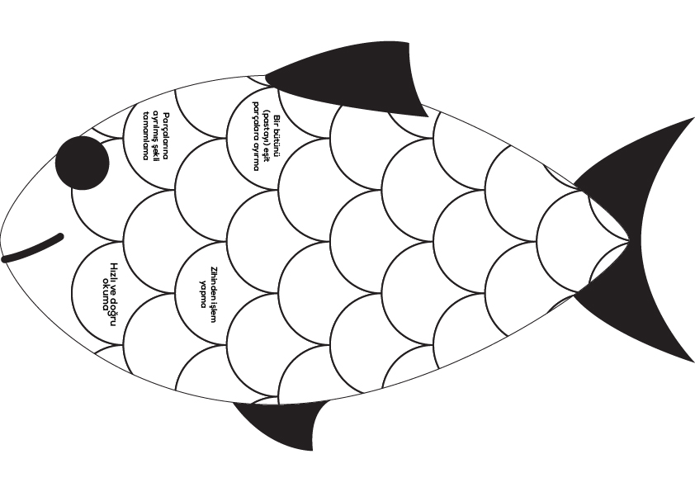

Etkinlik Bilgi Notu

Yetenek Nedir?
Yetenek, herhangi bir davranışı (bilgi veya beceriyi) öğrenebilme, etkinliği yapabilme gücüdür. Bu güç, doğuştan sahip olunan gizilgücün (kapasitenin) çevre ile etkileşim ve eğitim sonucunda geliştirilmiş ve yeni öğrenmeler için hazır hale getirilmiş kısmını ifade etmektedir (Kuzgun 2011).
Yetenek, genel anlamda çeşitli alanlarda sergilenebilen performans kapasitesi anlamına gelir. Aynı zamanda öğrenme gücü veya bir iş, görev ya da faaliyeti diğer insanlara göre daha başarılı ve daha hızlı bir şekilde yapabilme yetisi olarak da tanımlanabilir. Bu nedenle bireyler yetenekli oldukları alanlarda daha hızlı ve kolay öğrenebilmekte ve daha başarılı olabilmektedirler (Pişkin, 2013).

Yetenek Türleri Nelerdir?
Teorik olarak her davranış için, o davranışı öğrenebilme gücünü ifade eden bir yetenek türünden söz edilebilir (Kuzgun, 2011). Ancak bütün yetenek alanlarını ölçmek olanaklı olmadığı gibi işlevsel de değildir. Alanyazında yeteneklerin çeşitli biçimlerde sınıflandırıldığı görülmektedir (Pişkin, 2013).
Kuzgun (2006) tarafından, bir kimsenin yetenek ve ilgi alanına ilişkin benlik kavramlarını ölçülmede kullanılmak üzere geliştirilen Akademik Benlik Kavramı Ölçeği’nde (ABKÖ) yer alan yetenek türleri aşağıda açıklanmıştır.
Sözel Yetenek: Sözcüklerle akıl yürütebilme, okuduğunu anlayabilme ve düşünceleri sözcüklerle açık bir biçimde ifade edebilme.
Sayısal Yetenek: Sayılarla akıl yürütebilme, problemleri çözebilme.
Şekil – Uzay Yeteneği: Şekiller arasındaki benzerlikleri ve farkları görebilme, cisimleri ve şekillerin döndürüldükleri zaman alacakları durumları göz önünde canlandırabilme.
Göz – El Koordinasyonu: Kesme, delme gibi, el ve gözün işbirliği ile yapılabilecek işleri yapabilme.

Kaynakça

Kuzgun, Y. (2006). Akademik benlik kavramı ölçeği. Y. Kuzgun & F. Bacanlı (Ed.), Rehberlik ve Psikolojik Danışmada Kullanılan Ölçme Araçları ve Programlar Dizisi: PDR’de Kullanılan Ölçekler (1) içinde (s. 109-140). Ankara: Nobel.

Kuzgun, Y. (2011). Meslek rehberliği ve danışmanlığına giriş. Ankara: Nobel.

Pişkin, M. (2013). Kariyer gelişim sürecini etkileyen faktörler.B. Yeşilyaprak (Ed.) Mesleki
Rehberlik ve Kariyer Danışmanlığı Kuramdan Uygulamaya içinde (s. 45-48). Ankara:
Pegem.

Çalışma Yaprağı-2
Özet çıkarma

Hikaye, şiir yazma

Düşündüğünü çizim ile anlatma

Okuduğunu anlama

Cetvel kullanmadan düz çizgiler çekme

Yeni öğrenilen bilgiyi başkalarına anlatma

Müzik aleti çalma
Dört işlemi çabuk yapma
Küçük şekilleri, dışarı taşırmadan boyama

Yer yön bulma

Benzer iki resim arasındaki farkı bulma

Şekilleri makasla düzgün şekilde kesme

Bir cismi üç boyutlu hayal etme

Taşı ya da bilyeyi hedefe atma

Problemin farklı çözüm yolunu bulma

Zihinden problem çözme

Çalışma Yaprağı-3
